好 书 推 荐

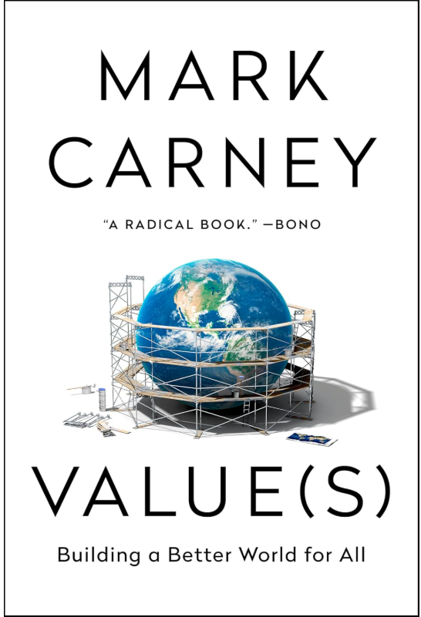
中文书名：《重塑价值：面向全民福祉的全球治理路径》
英文书名：VALUE(S): Building a Better World for All
作 者：Mark Carney
出 版 社：Public Affairs
代理公司：PFD/ANA/Jessica
页 数：608页
出版时间：2021年5月
代理地区：中国大陆、台湾
审读资料：电子稿
类 型：大众社科
获2021年度加拿大全国商业图书奖
Best Sellers Rank:
#78 in International Economics (Books)
#145 in Sociology of Class
#151 in Political Economy

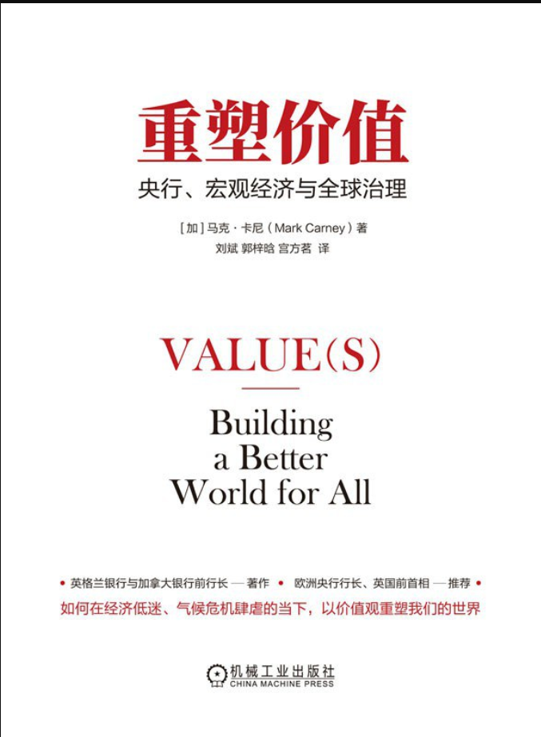
中简本出版记录
书 名：《重塑价值：央行、宏观经济与全球治理》
作 者: (加) 马克·卡尼 (Mark Carney)
译 者: 刘斌 / 郭梓晗 / 宫方茗
出版社: 机械工业出版社
出版年: 2024-9
《重塑价值：央行、宏观经济与全球治理》（豆瓣）

内容简介：

本书出自加拿大前总理之手，作者发出恳切而振聋发聩的呼吁：若想要构筑一套依托人文价值、而非市场价值运转的经济体系与社会秩序，一场根本性变革已然刻不容缓。

当今世界处处潜藏裂痕：收入与发展机会的不平等问题持续加剧，系统性种族歧视根深蒂固；新冠大流行引发公共卫生与经济双重危机，民众对专业权威愈发不信任；气候变化带来关乎人类存续的致命威胁；伴随机器人技术普及，数字经济正对各行各业的就业岗位形成猛烈冲击。马克·卡尼（Mark Carney）提出，上述一系列深层弊病，以及诸多同类社会难题，根源都指向一场共同的价值崩塌。结合过去二十年间全球接连不断的动荡局势，卡尼剖析论证：原本的市场经济，已然逐步异化为市场至上的社会格局，万物的高低贵贱全都被标价衡量。

卡尼围绕四大全球危机——全球金融危机、全球公共卫生危机、气候变化危机与第四次工业革命，逐一给出对应的破局方案。他所提出的解决思路均具备落地可行性，为整洁管理者、企业机构与各国政府指明路径，推动市场逻辑回归人本内核，让市场价值重新服务与人的价值。

这本书和你想象的很不一样，它不是一部回忆录，而是对未来的展望。这本书是马克在与国际政府、大企业和社会各界合作数十年的经验基础上写作出来的。

作者简介：

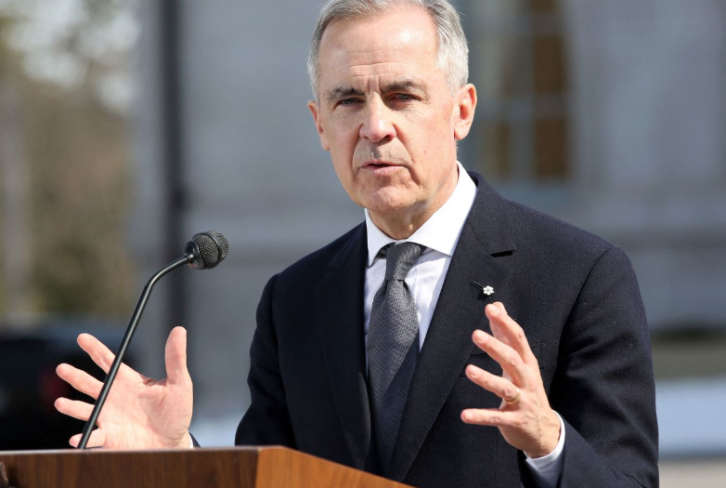
马克·卡尼（Mark Carney）是当今最有远见的经济学家之一，曾于2008年至2013年担任加拿大银行第8任行长，于2013年至2020年担任英格兰银行第120任行长。此外，他曾于2011年至2018年担任金融稳定理事会主席。

在担任行长之前，卡尼曾在高盛和加拿大财政部工作。卸任后，他担任布鲁克菲尔德资产管理公司（BAM）影响力投资部主席兼主管，以及彭博有限合伙公司新董事会主席。他还是联合国气候行动和金融特使。2025年1月，他辞去了这三个职位。

作为自由党成员，卡尼于2024年9月成为自由党经济增长特别顾问和主席。此前，他曾于2020年担任加拿大总理贾斯汀·特鲁多的非正式顾问，为政府的COVID-19经济应对措施提供建议。2025年初特鲁多辞职几天后，卡尼开始竞选自由党领袖，并被誉为领先候选人。

媒体评价：

“这是一部极具革新意义的著作，行文通俗易懂，阐明了如何发动全体民众一同化解各类社会难题。当下我们正需要这样的理念：多元人群，共建多层次的绿色未来。”
——U2 乐队主唱 波诺(Bono)

“针对如何应对当下最棘手的全球性根本难题，《选择》给出了可信度极高的解答。全书内容丰盈饱满，引人深思，多处文字振奋人心。”
——《新政治家》(The New Statesman)

“《重塑价值》堪称一部里程碑式作品。谈及市场社会的兴起以及随之而来的价值体系崩塌问题，卡尼的论述笃定有力、极具说服力。他以亲历者视角复盘金融危机：任职加拿大央行期间，他提前出台各项防控举措，让加拿大免受危机最猛烈的冲击；同时他对21世纪初银行业弊病作出一针见血的剖析，内容扣人心弦。书中提出一个观点：企业以内在使命为核心开展经营、依托使命创造收益，长期来看既有益于自身长久发展，也能造福社会，这段论述是我读过最为精辟的总结之一…… 本书格局宏大、立意高远，能够赋能商界、金融界与公职体系里正直尽责的从业者，约束投机逐利的不良行径，助力进步事业向前推进。这位出身加拿大西北地区、早年家境普通，时至今日仍对自己辉煌的职业生涯怀揣几分难以置信之感的加拿大人，交出了一份亮眼的答卷。”
——《观察家报》（The Observer）

“本书意义重大。但愿真正需要读到它的人能够看见这本书。”
——《伦敦标准晚报》（Evening Standard）

“本书深刻剖析了市场原教旨主义的泛滥给经济体系与民主价值带来的损害…… 全书论述详实全面、逻辑极具说服力，清晰阐释了全球金融体系亟待改革的缘由与改革路径。”
——《出版人周刊》（Publishers Weekly）

目录：

版权信息
前言

第一部分 市场社会的兴起

第1章 价值视角
价值简史
早期的客观价值理论
古典主义者

第2章 价值视角
市场失灵
人性弱点
国家福利
市场情操理论

第3章 货币、黄金和信誉时代
货币的职能
公共机构和价值观最终会为货币担保
是什么在支持货币？——金本位制
国际金本位制：未经同意的承诺
被价值观打败的金本位制
金本位制作为货币价值的教训

第4章 从《大宪章》到现代货币
《大宪章》的经济和政治背景
《大宪章》经久不衰的宪政意义
《大宪章》的一般原则和具体禁令
现代货币走向宪法秩序
英格兰银行的新英国框架
问责制、透明度与合法性
货币的基础

第5章 货币的未来
货币的本质一直在演进
私人货币创新的基础
建立在公共基础上
评估现有的三个选择
加密货币和货币的地位
稳定币
中央银行数字货币
作为信用的社会互动

第6章 市场社会与无价值
包容性增长的社会契约
经济契约
国家和市场之间平衡的转变
社会契约正在瓦解
为何重要：对市场运行的破坏
为何重要：商品化腐蚀了价值观
市场社会的兴起和价值（观）的衰落

第二部分 三场价值危机

第7章 全球金融危机：一个迷茫的世界
当有些事不合常理的时候
从审慎到危机
银行到底有什么用
银行和市场陷入穷途末路
从简单到愚蠢：ABCP不再有意义
分崩离析
全球金融危机的直接原因
危机管理的教训
在旧体系的废墟上建立一个新体系

第8章 创造一个更简单、更安全、更公平的金融体系
金融稳定委员会和激进的金融改革
金融的三个谎言
“市场不总是出清的”有什么后果
浅谈“这次不一样”
恢复市场道德

第9章 一场危机：重新思考生命的价值
国家的责任
国家的能力
对危机的准备是一种国家保护
价值观的揭示：绝处逢生和有备无患
成本-效益分析是艰难抉择时的框架
回到依赖主观价值的危险
结论

第10章 危机：影响、康复和重生
对危机的反应揭示了什么
价值观的体现：合法性和互惠性
价值观的体现：团结
价值观的体现：不平等社会中的公平
危机下的共同利益框架
价值会发生变化

第11章 气候危机
成因：温室气体排放
气候变化的后果
成因：激励动机
当前金融部门定价的转型
结论

第12章 打破视野悲剧
工程技术：驱动规模与创新
政治技术：设定正确的目标
金融技术确保每一个金融决策都能考虑到气候变化
报告
风险管理
收益
跨境资金流动和全球气候公平
政策和气候行动之间的相互作用

第三部分 重塑价值

第13章 基于价值观的领导力
领导力模式
领导力和信任危机
领导者需要做什么
基于价值观的领导力属性
在颠覆性的时代中基于价值观的领导力

第14章 目标明确的公司如何创造价值
在混乱时期揭示并强化目标
以一系列合同为基础的公司与处于生态系统核心的目标驱动型公司
实现公司目标和可持续的价值创造
做好事、创佳绩：业绩证据和有目标的投资
结论：创建动态目标

第15章 价值（观）投资
ESG的兴起
ESG如何引导利益相关者的价值创造
表现
受托责任
投资生态系统用于利益相关者价值创造
信息和信息披露
基于评级的方法
基本可持续价值
影响力、盈利和价值
气候影响：将向净零经济过渡作为一个主要的新资产类别
投资的社会目的

第16章 国家如何才能为所有人创造价值
第四次工业革命的承诺和挑战
危机的宏观经济挑战
制度与市场：为所有人提供机会的基础
改造价值观从而为所有人创造价值
团结
公平和责任
韧性
可持续性
财政
活力
以价值观为基础的全球化

结语 谦逊
致谢
马特·里德利系列丛书
推荐阅读

感谢您的阅读！
请将反馈信息发至：版权负责人
Email：Rights@nurnberg.com.cn
安德鲁·纳伯格联合国际有限公司北京代表处
北京市海淀区中关村大街甲59号中国人民大学文化大厦1705室, 邮编：100872
电话：010-82504106, 传真：010-82504200
公司网址：http://www.nurnberg.com.cn
书目下载：http://www.nurnberg.com.cn/booklist_zh/list.aspx
书讯浏览：http://www.nurnberg.com.cn/book/book.aspx
视频推荐：http://www.nurnberg.com.cn/video/video.aspx
豆瓣小站：http://site.douban.com/110577/
新浪微博：安德鲁纳伯格公司的微博_微博 (weibo.com)
微信订阅号：ANABJ2002


